Дистанционное задание для учащихся

ФИО педагога: Клименко Наталья Викторовна
Программа: Путешествия по улицам

Объединение: 1АН, 1БН

Дата занятия по рабочей программе: 1АН – 07.04.2020, 1БН – 10.04.2020

Тема занятия: «Правила перехода перекрестка»
Задание: просмотреть фильмы, отгадать ребусы
Порядок выполнения:
- просмотреть фильмы по ссылкам:
- https://www.youtube.com/watch?v=8GB_dfRcemg
- https://www.youtube.com/watch?v=lEbszEuDDGk
- обсудить фильмы с родителями.
- Отгадать ребусы, ответы записать по ссылке:
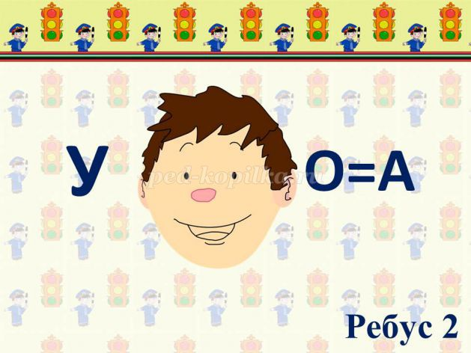
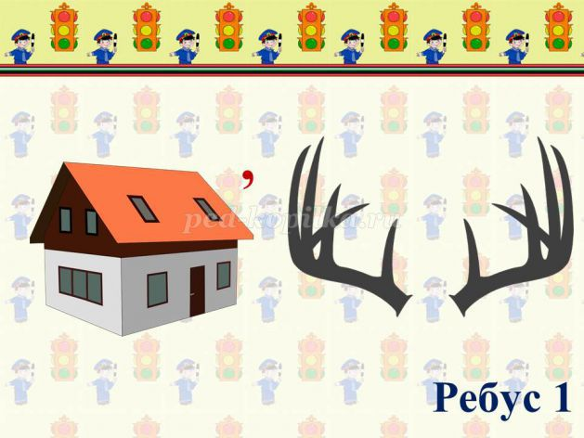
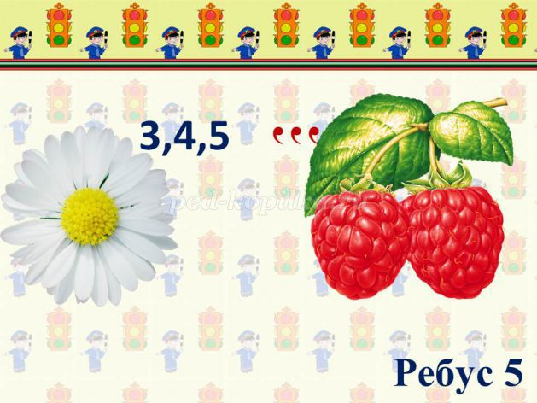
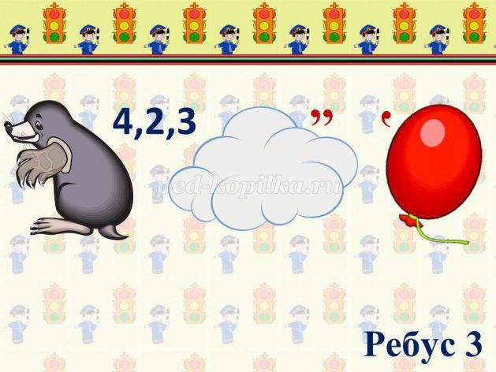
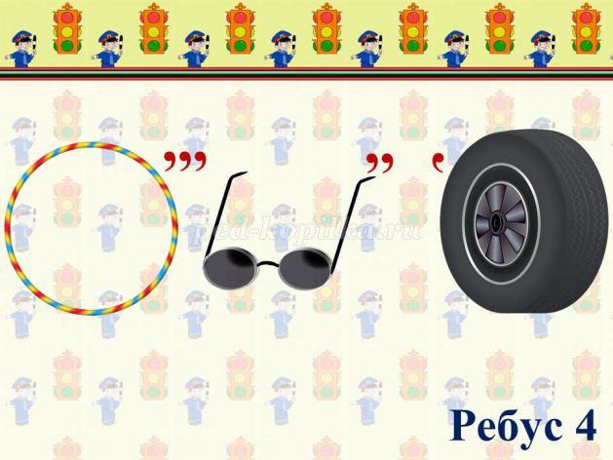
https://docs.google.com/forms/d/e/1FAIpQLSeZUaETuZzeefYtaIyPq6K6PLxyoD1PVFssJsJvLxQL3QHg5A/viewform?usp=sf_link

